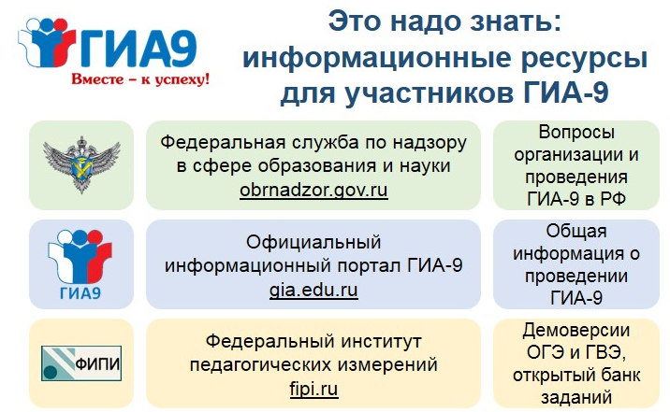

gia66.ru – личный кабинет участника ГИА

«Горячая линии» Свердловской области по вопросам ГИА – 9:
https://minobraz.egov66.ru/

8 (343) 312-00-04
(доб. 090, 091, 094);
8 (343) 312-02-23;
8 (982) 720-06-76;
8 (908) 90-81-365;
8 (950) 647-70-93;
8 (950) 647-61-12

Управление образования Администрации РГО: - (Першина Ольга Владимировна)
Ответственный за итоговую аттестацию в МБОУ СОШ №46 – Лукина Ольга Анатольевна

